IP Phone設定步驟
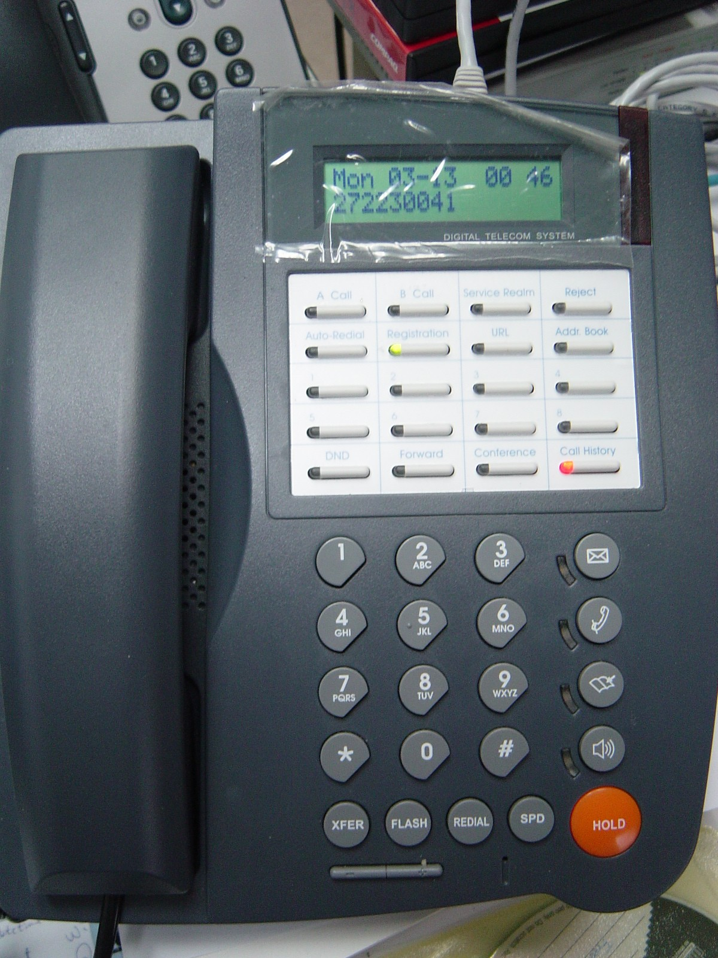
- 按鍵說明：
 | 功能鍵 |  | 確定鍵 |  | 離開鍵  （退出設定）

首先要設定話機之網路參數(IP Address、Netmask、Default Gateway)。
建議設成固定IP，以方便日後管理維護。
設定步驟如下：
- 進入設定功能(手冊P.22)：
按「功能鍵」，再按「＃」
- 進入網路設定：
按數字鍵「6」，再按「確定鍵」
- 設定固定IP：
按數字鍵「1」(General)->「確定鍵」->數字鍵「1」(Mode)->「確定鍵」->數字鍵「2」(Static Assign)->「確定鍵」
- 設定IP Address、Netmask、Default Gateway參數(操作按鍵順序如下)：
數字鍵「1」(Static Setting)-> 「確定鍵」->數字鍵「1」(Host IP) ->「確定鍵」->
打入要設的IP Address-> 「確定鍵」->數字鍵「2」(Network Mask) ->「確定鍵」->
打入要設的NetMask->「確定鍵」->數字鍵「3」(Gateway IP) ->「確定鍵」->
打入要設的Default Gateway IP->「確定鍵」
- 按「離開鍵」離開設定功能。

透過網頁設定VoIP參數：
- 打開瀏覽器，並輸入http://<話機的IP Address>，例如：http://210.70.129.198
- 點選「管理員帳戶」，預設密碼為 0000
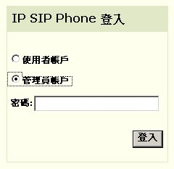
- 點選畫面左手邊之「SIP設定」

- 如果話機位於Private IP環境，請將註冊時限改為180秒。如在Public IP環境，請設1800秒。
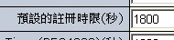
- 點選畫面左手邊之「SIP設定」下之「1st Domain」
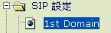
- 設定註冊帳號密碼等參數。
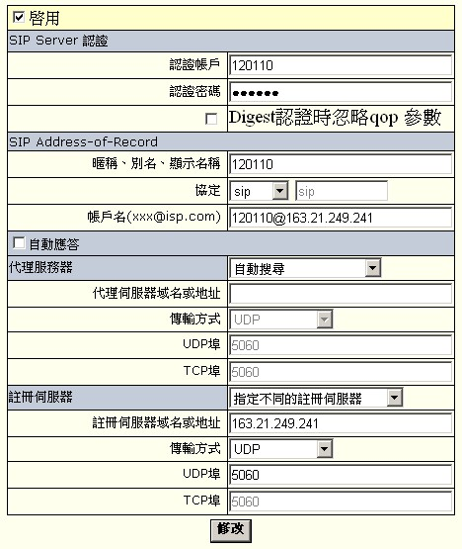
勾選最上端的「啟用」。
在「認證帳戶」及「認證密碼」中輸入向市網中心申請之網路電話號碼與密碼。
在「暱稱、別名…」欄位中輸入申請之電話號碼。
「帳戶名….」欄位中輸入申請之電話號碼，後面跟著@163.21.249.241，例如120110@163.21.249.241。
如話機位於合法IP網段(Public IP)：
「代理服務器」請選『自動搜尋』。
「註冊伺服器」請選『指定不同的註冊伺服器』。
「註冊伺服器域名或地址」欄位請設163.21.249.241。
「UDP埠」欄位：請設5060。

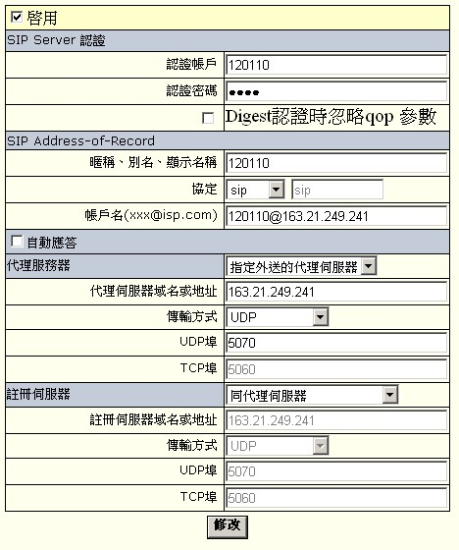
如話機位於虛擬IP網段(Private IP)：
「代理服務器」請選『指定外送的代理伺服器』。
「代理伺服器域名或地址」欄位請設163.21.249.241。
「UDP埠」欄位：請設5070。
「註冊伺服器」請選『同代理伺服器』。
最後請按「修改」儲存參數。
- 設定語音封包傳送格式：
點選畫面左手邊「進階設定」下之「CODEC」。

設定畫面右手邊之「使用者偏好」。
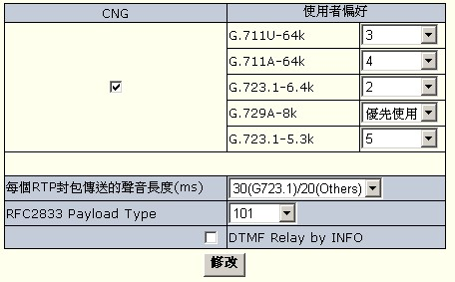
將G.729A設為「優先使用」。
最後請按「修改」儲存參數。
附註：
- 如以成功向Server註冊，話機面板上之Registration燈號會呈現綠燈。
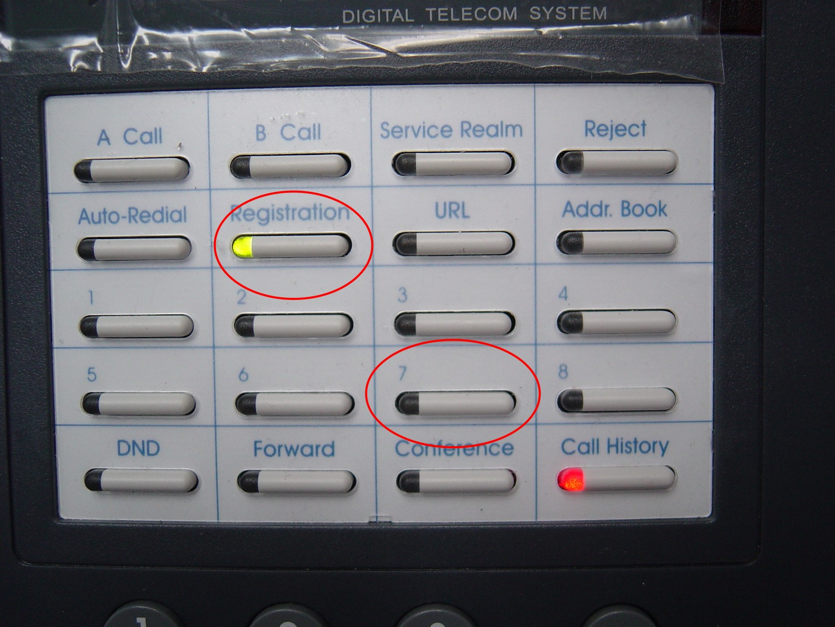
- 按面板上白色區域編號7之按鍵，可查詢話機設定之IP Address、Netmask等參數。
按話機最下面之『＋－』按鍵可上下選擇，此按鍵亦可調整音量大小。

- 網路線請接在LAN埠，PC埠可串接桌上的電腦。
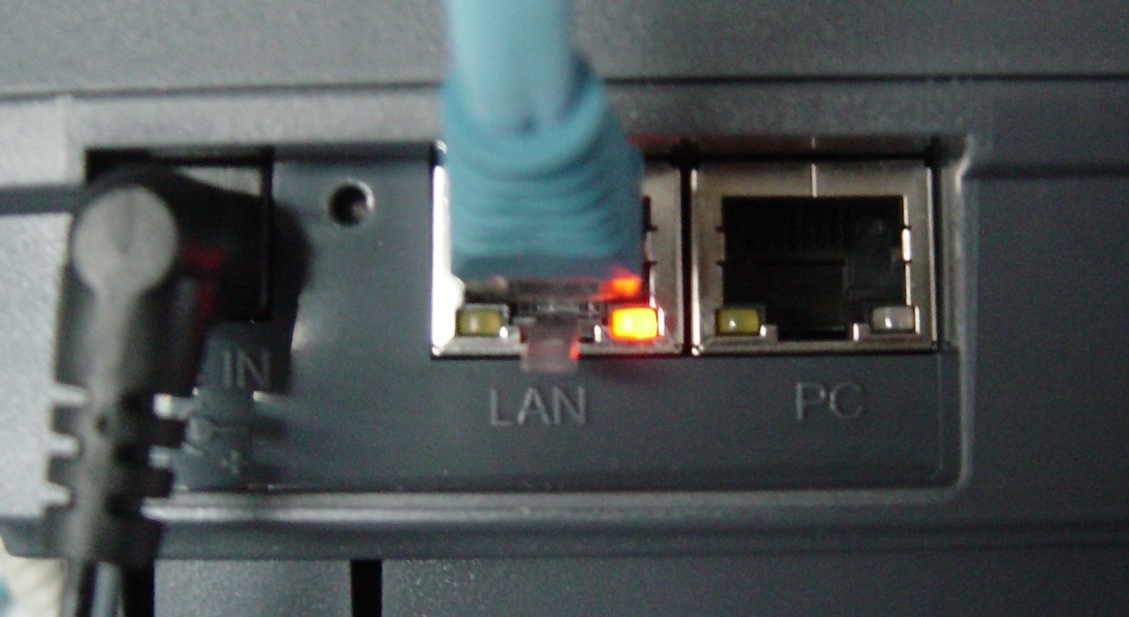
- 其餘說明請參閱使用者手冊。

